Лекция № 4
ЗАБОЛЕВАНИЯ ЩИТОВИДНОЙ ЖЕЛЕЗЫ. СУБКЛИНИЧЕСКИЙ ГИПОТИРЕОЗ
доц. Камалов К.Г., ДГМУ
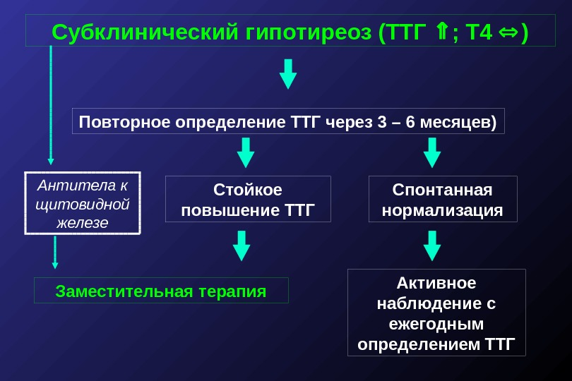
Субклинический гипотиреоз (СГ) определяется как повышенный уровень тиреотропного гормона (ТТГ) при сохранении уровней свободного тироксина (св.Т4) и трийодтиронина (св.ТЗ) в пределах референсных значений. Распространенность этого состояния в общей популяции достаточно высока и варьирует от 4 до 15 %, достигая 20 % среди женщин старше 60 лет. Заместительная терапия L-T4 при СГ остается предметом активных дискуссий и пока рутинно не рекомендована. Она может быть оправдана у лиц с уровнем ТТГ выше 10 мМЕ/л.
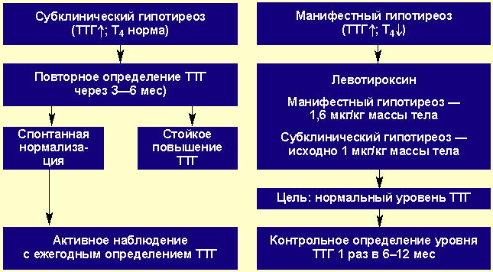
Известно, что манифестный гипотиреоз сопровождается развитием дислипидемии. При гипотиреозе из-за снижения количества печеночных рецепторов к липопротеидам низкой плотности замедляется метаболизм и выведение холестерина ЛПНП, а также усиливается окисление холестерина. В общей популяции уровень общего холестерина (ОХ) и ЛПНП хорошо коррелирует с уровнем ТТГ независимо от состояния функции щитовидной железы. Учитывая тесную взаимосвязь между уровнем липидов и сердечно-сосудистым риском (ССР), интересно оценить влияние СГ на неблагоприятный профиль липидов и способность терапии L-T4 снижать ССР.
Результаты эпидемиологических популяционных исследований предполагают наличие взаимосвязи между СГ и неблагоприятным профилем липидов. В Колорадском исследовании у 25 852 пациентов с СГ концентрации ОХ и ЛПНП были значимо выше, чем у лиц с эутиреозом (р < 0,001), при этом уровни липидов коррелировали с уровнем ТТТ (р < 0,001 для ОХ и ЛПНП и 0,02 для триглицеридов — ТГ). В другом популяционном исследовании, проведенном в Индии, охватившем не только взрослых, но и детей/подростков (n=5343), распространенность СГ составила 13,5 %. Улиц с ТТГ ниже 10 мМЕ/л отсутствовали изменения липидов, а при ТТГ > 10 мМЕ/л уровни ОХ и ЛПНП были значимо выше (р<0,0001 для обоих параметров), а холестерин липопро-теидов высокой плотности (ЛПВП) — значимо ниже (р = 0,001), чем в контрольной группе. Уровень ТТГ в общей выборке положительно коррелировал с ОХ (r = 0,037; р = 0,007) и ЛПНП (r = 0,028; р = 0,037) и отрицательно с ЛПВП (r = 0,031; р = 0,018). В другом крупном исследовании среди пожилых людей (n = 2799) уровень ОХ при СГ (n = 62) был выше, чем у лиц с эутиреозом только среди чернокожих женщин (р < 0,001). Менее масштабные исследования также демонстрируют связь между дислипидемией и СГ, причем порог ТТГ для этой связи, повидимому, отсутствует: Существует также мнение о том, что изменения липидного профиля при СГ носят некий промежуточный характер между здоровыми лицами и манифестным гипотиреозом и затрагивают преимущественно уровни ОХ и ЛПНП. Эти изменения могут усугубляться другими факторами, такими как инсулинорезистентность и курение. Взаимосвязь между уровнем ТТГ и ОХ, ТГ или ЛПНП выявлена и у здоровых некурящих людей, а также среди пациентов с ИБС и уровнями ТТГ в пределах нормальных значений.
В некоторых исследованиях при СГ описано повышение липопротеина (а) — Лп(а) — независимого фактора риска сердечнососудистых событий . Тем не менее в ряде других исследований не удалось продемонстрировать различия в уровнях липидов между СГ и здоровыми лицами либо связь СГ с другими параметрами липидного спектра, кроме ОХ и ЛПНП. Например, в крупном популяционном Национальном исследовании здоровья и питания (National Health and Nutrition Examination Survey Ш — NHANES Ш] после применения поправок по возрасту, полу и расе и использованию гиполипидемических препаратов исчезли различия в уровнях липидов между лицами с СГ (n = 215) и нормальной функцией щитовидной железы (n = 8013). Также ни логистический, ни линеарный регрессионный анализ не выявили связи между уровнями ТТГ и липидов.
Интересны результаты одного небольшого исследования, в котором единственным негативным проявлением СГ в отношении липидов было изменение постпрандиальной липидемии, то есть повышения нетощаковой концентрации ТГ, которые считаются фактором риска сердечно-сосудистых заболеваний.
Существуют некие признаки существования взаимосвязи между СГ и метаболическим синдромом (МС), однако не подтвержденной в других исследованиях. Что касается нетрадиционных факторов СС риска (маркеры тромбообразования, жесткость артериальной стенки), их состояние при СГ еще предстоит оценить, поскольку имеющихся данных для каких-либо выводов недостаточно.
Эффекты заместительной терапии
В одном систематическом обзоре 13 исследований проанализированы изменения уровней липидов на фоне терапии L-T4 у 247 пациентов с СГ. В анализ были также включены пациенты, уже получающие L-T4 по поводу первичного гипотиреоза, но с недостигнутым нормальным уровнем ТТГ. Средняя длительность терапии составила 12 недель. В целом отмечено небольшое, но статистически значимое снижение концентраций ОХ (7,9 мг/дл; 95 % ДИ 3,3-13) и ЛПНП (10 мг/дл; 95 % ДИ 4,0-16). Отмечена положительная корреляция между изменением ОХ и его исходным содержанием в крови (r =0,55). Кроме этого, более выраженные изменения концентраций ОХ произошли после нормализации ТТГ у пациентов с ранее неадекватной терапией L-T4 по сравнению с группой с СГ (р < 0,05). Изменение концентраций ТТ и ЛПВП оказались несущественными. При проведении анализа учитывалась гетерогенность исследований.
В одном рандомизированном и плацебо-контролируемом исследовании заместительная терапия L-T4 в течение 12 месяцев (эутиреоз был достигнут не позднее 4-го месяца) у 31 пациента с СГ привела к значимому снижению уровня ОХ и ЛПНП (3,8 %; р = 0,015 и 8,2 %; р = 0,004 соответственно) в сравнении с плацебо (n = 32). Более выраженный гиполипидемический эффект наблюдался у пациентов с более высокими исходными уровнями ТТГ (12 мМЕ/л), ОХ и ЛПНП. Аналогичные эффекты продемонстрированы и в других плацебо-контролируемых исследованиях.
Уровень ОХ и ЛПНП снижается умеренно, на 8-10 % от исходного уровня, уже через 6 месяцев после восстановления эутиреоза, в том числе у пожилых мужчин и женщин [60]. В другом исследовании (n = 42), несмотря на улучшение показателей липидного спектра на фоне терапии L-T4 при СГ, не произошли значимые изменения других маркеров сердечно-сосудистого риска, таких как гомоцистеин, С-реактивный белок или Лп(а).
Однако в другом длительном исследовании (18 месяцев) терапия L-T4 существенно снизила ОХ (р = 0,023), ЛПНП (р = 0,018) и Лп(а) (р = 0,005) у женщин с СГ до уровней, сопоставимых с контрольной группой здоровых лиц.
Эти результаты не всегда подтверждаются другими работами. Однако дополнительный анализ данных в одном из таких исследований (часть пятого исследования Tromso) выявил у лиц с СГ значимое снижение ОХ (на 5 %; р < 0,05), ЛПНП (на 9 %, р < 0,01) и апо-В (на 8 %; р < 0,01) только после достижения уровня ТТГ менее 2 мЕд/л (при референсном диапазоне 0,5-3,5 мМЕ/л). В другом исследовании полоясительные изменения в липидах наблюдались только при исходном уровне ОХ более 240 мг/дл и при исходном ТТГ > 10 мЕд/л .
С другой стороны, также существует несколько исследований, которые не смогли продемонстрировать значимое влияние L-T4 на липидный профиль у пациентов с СГ. По-видимому, благоприятные эффекты L-T4 в отношении липидного спектра у пациентов с СГ в основном касаются уровней ОХ и ЛПНП. Содержание ТГ и ЛПВП при заместительной терапии существенно не меняется.
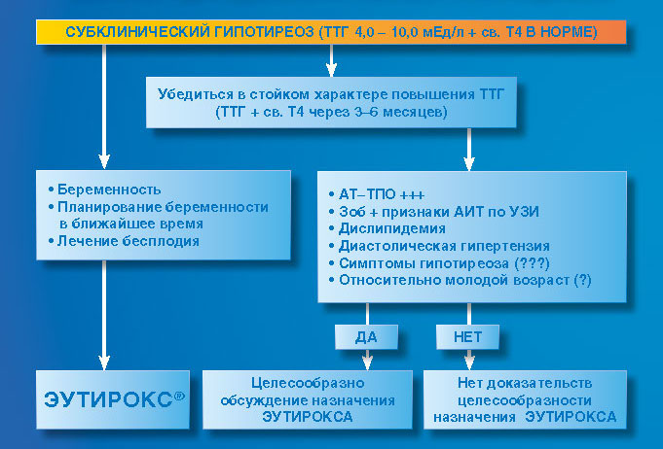
СГ и сердечно-сосудистые заболевания
О наличии взаимосвязи межу гипотиреозом и атеросклерозом догадывались еще более ста лет назад, когда первые аутопсийные исследования описывали выраженные атеросклеротические изменения у пациентов с гипотиреозом. С тех пор было проведено несколько клинических исследований, посвященных сердечно-сосудистым исходам и маркерам субклинического атеросклероза при гипотиреозе.
Эпидемиологические исследования предоставили противоречивые результаты относительно связи СГ и СС-риска. Исследование сердечнососудистого здоровья (Cardiovascular Health Study) (n = 3233) не выявило повышения частоты фатальных или нефатальных сердечно-сосудистых событий среди лиц с СГ (n = 496). В другом популяционном исследовании (n= 2730) отмечено повышение риска сердечной недостаточности при СГ (n = 338). Дальнейшие работы также не смогли убедительно продемонстрировать связь между повышением риска ССЗ и СГ у пожилых людей или женщин в менопаузе.
В противоположность этому мета-анализ 15 исследований показал увеличение распространенности и заболеваемости ишемической болезнью сердца (ИБС) у пациентов с СГ. Однако эти результаты оказались справедливы только для выборки моложе 65 лет (отношение шансов (ОШ) 1,57, 95 % ДИ 1,19-2,06; р = 0,001 и ОШ 1,68, , 95 % ДИ 1,27-2,23; р = 0,001 соответственно). Кроме этого, у этих более молодых лиц с СГ оказался повышенный риск сердечнососудистой смерти (ОШ 1,37; 95 % ДИ 1,04-1,79; р = 0,02) по сравнению с эутиреоидной группой. Эти результаты подтверждаются другими исследованиями, показавшими, что СГ является независимым фактором риска ССЗ у молодых мужчин (моложе 50 лет). Эта закономерность, полученная в другом аналогичном исследовании в отношении мужчин, сохранялась даже после применения поправок на наличие других факторов сердечно-сосудистого риска (например, курения, уровней липидов и артериального давления).
В другом когортном исследовании ИБС значимо чаще встречалась среди лиц с СГ (n= 119), чем при сохранной функции щитовидной железы (n = 1906), даже после поправок на наличие традиционных факторов сердечно-сосудистого риска (ОШ 2,2, 95 % ДИ 1,2-4,0; р-0,01).
СГ может затрагивать и другие, нетрадиционные факторы сосудистого риска, такие как вязкость плазмы, эндотелиальная дисфункция, уровень С-реактивного белка и средний объем тромбоцитов. Еще предстоит выяснить, играет ли «дисфункция» ЛВП какую-либо роль в повышении сердечно-сосудистого риска при СГ.
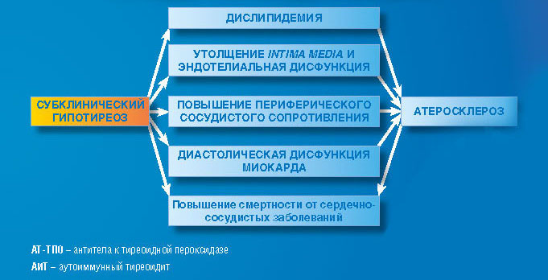
Эффекту L-T4 в отношении других маркеров сердечно-сосудистого риска. СГ может негативно влиять и на другие факторы сердечно-сосудистого риска, а заместительная терапия L-T4 может оказать дополнительное благотворное действие на них, возможно, даже не влияя на уровни липидов. Манифестный гипотиреоз связан с суррогатными маркерами атеросклероза, такими как увеличение толщины комплекса интимымедии сонной артерии (ТИМс). Эта связь может быть опосредована другими классическими факторами сердечно-сосудистого риска, такими как гипертензия, дислипи-демия, часто сопровождающие гипотиреоз, а также самим повышением уровня ТТГ.
Показано, что ТИМс положительно коррелирует с уровнем ТТГ при СГ (r = 0,51, р = 0,0008), а заместительная терапия L-T4 способна уменьшать этот показатель [62, 16, 24, 86, 72]. В некоторых из этих исследований, но не во всех параллельно было отмечено снижение уровня ОХ и нормализация артериального давления [24, 72], что само по себе также могло положительно повлиять на величину ТИМс.
В одной работе сравнивались эффекты терапии статинами и L-T4 у пациентов с СГ. На фоне заместительной терапии L-T4 (n = 20) произошло значимое уменьшение ТИМс, сопоставимое с эффектами симвастатина (n = 20). Но в отличие от статина L-T4 существенно не улучшил показатели липидного спектра. Таким образом, изменение ТИМс в этом исследовании не было связано с изменением уровня липидов.
С другой стороны, у женщин с СГ (n = 32) после года терапии L-T4 не произошло улучшение величины ТИМс, хотя уменьшилась опосредованная потоком дилатация (FMD) плечевой артерии — эффект, отмеченный и в контрольной группе без лечения.
Существуют и другие данные о благоприятном влиянии заместительной терапии L-T4 в отношении функции эндотелия, в том числе уменьшение FMD плечевой артерии, улучшение кровотока в артериях плеча в ответ на введение ацетилхолина или натрия нитропруссида.
При СГ отмечается повышение сывороточного ассиметричного дометил аргинина (ADMA) — эндогенного ингибитора синтетазы оксида азота (NOS), а также С-реактивного белка и L-аргинина при уменьшении уровня оксида азота. Эти показатели существенно улучшились (р < 0,05 для всех) через год после достижения стабильного эутиреоза, хотя липидный профиль остался неизменным
Новый маркер сердечно-сосудистого риска, низкий уровень циркулирующих эндотелиальных клеток-прогениторов (ЕРС) также связан с СГ независимо от уровня липидов и других параметров. Количество ЕРС увеличивается на фоне заместительной терапии L-T4.
Несколько работ были посвящены изучению других параметров атеросклероза (например, маркеров воспаления и тромбоза) при СГ и влиянию на них терапии L-T4, но в них не удалось продемонстрировать сколь-либо значимых результатов.
Исследования, представленные в этом обзоре, имеют ряд ограничений. Во-первых, они очень разнородны по исследуемым выборкам (относительно возраста, пола, индекса массы тела, этиологии СГ и сопутствующих заболеваний). В некоторые были включены только молодые пациенты, в другие — только пожилые, но в большинстве не было каких-либо ограничений по возрасту.
Этиология СГ также указывалась не во всех исследованиях, и доля конкретных причин СГ различалась в разных выборках. Кроме этого, при анализе данных в некоторых работах не учитывались состояния, влияющие на метаболизм липидов. Из большинства работ были исключены пациенты с сахарным диабетом, но не учитывалось наличие инсулинорезистентности. Кроме того, при заместительной терапии L-T4 использовались разные режимы и дозы. Во многих случаях не указывалось, был ли достигнут эутиреоз или как долго он сохранялся перед проведением измерений параметров на фоне терапии.
Другие, менее доказанные взаимосвязи между СГ и сосудистым риском. Было высказано предположение, что в развитии атеросклероза при СГ определенная роль принадлежит аутоиммунным процессам, но дальнейшие исследования не подтвердили эту гипотезу.
При субклиническом гипотиреозе отмечено повышение среднего объема тромбоцитов, который уменьшается после восстановления эутиреоза. Объем тромбоцитов связан с воспалением и риском тромбоза. Другой показатель воспаления, высокочувствительный С-реактивный белок, также оказался повышенным у лиц с СГ в популяционном тайваньском исследовании.
Несмотря на недоказанную способность антиоксидантов уменьшать сердечно-сосудистый риск, интересно отметить, что тяжелый гипотиреоз способствует дефициту антиоксидантов и развитию окислительного стресса. СГ связан с неалкогольной жировой болезнью печени (НЖБП) независимо от наличия других метаболических факторов риска. Известно также, что НЖБП и нарушенные показатели функции печени ассоциированы с повышенным риском сосудистых событий. Связь между НЖБП и СГ может быть хотя бы отчасти обусловлена сниженной секрецией печеночных липопротеинов очень низкой плотности, которая развивается при гипотиреозе. СГ может вызывать НЖБП и в рамках метаболического синдрома. Интересно, что эпикардиальный жир как проявление патологического перераспределения жировой ткани также обнаруживается и при СГ, НЖБП и метаболическом синдроме и связан с сосудистым риском.
Повышенный ТТТ связан с недостаточным снижением артериального давления в ночное время. В одном метаанализе (СГ — 1783 пациентов; лиц с эутиреозом — 15 540) отмечена связь СГ как с повышенным систолическим, так и диастолическим давлением.
Хроническая болезнь почек (ХБП) в настоящее время рассматривается как состояние, связанное с повышенным риском сосудистых событий. Поэтому интересно отметить, что заместительная терапия L-T4 способствует сохранению функции почек и является независимым предиктором почечных исходов при ХБП у пациентов с СГ.
Связь СГ и сосудистого риска, возможно, распространяется и на сосудистую терапию, поскольку состояние функции щитовидной железы связано с риском развития миозитов при приеме статинов.
Выводы Заместительная терапия L-T4 при СГ может быть оправдана с целью снижения уровня атерогенных липидов и в качестве попытки уменьшить сердечно-сосудистый риск. Результаты недавних исследований подтверждают влияние L-T4 на маркеры субклинического атеросклероза, такие как ТИМс, показатели эндотелиальной дисфункции и др. Однако пока нет достаточных данных для констатации бесспорных преимуществ назначения L-T4 при СГ с точки зрения сердечно-сосудистого прогноза. Для этого необходимы дальнейшие исследования, в том числе интервенционные, с оценкой реальных сердечно-сосудистых исходов. Возможно, такие исследования будет сложно спонсировать из-за необходимости создания большой выборки пациентов и проведения мультивариантного анализа с большим количеством анализируемых параметров. И наконец, при относительном риске сосудистой смерти (с поправкой на другие факторы сосудистого риска) в 1,68 (95 % ДИ 1,02-2,76) для пациентов с СГ (в сравнении с эутиреоидными лицами) за 10-летний период, следует решить вопрос о том, не является ли СГ эквивалентом ИБС, если это состояние развивается при наличии других факторов сосудистого риска.

